SVT 3ème : Travaux de confinement (à rendre sur feuille)
Exercice 1 : Notre « monde intérieur »
La composition des selles varie avec le régime alimentaire : elles contiennent environ 75% d’eau mais cette proportion peut changer (ex: plus élevée si diarrhée).
Plus les intestins sont longs, plus les selles sont pauvres en eau. Parmi les 25% restant, 1/3 correspond à des bactéries mortes et 1/3 à des aliments non digérés (comme la cellulose).
Les premières selles d’un nouveau-né (appelées méconium) sont stériles et ne sentent pas.
Dans nos intestins, la flore intestinale se nourrit, la plupart des bactéries n’ont pas besoin de dioxygène pour vivre, elles utilisent la fermentation pour produire leur énergie, mais produisent des gaz volatiles tels que le sulfure d’hydrogène (H2S) à l’odeur d’œuf pourri ou le méthane (CH4) hautement inflammable.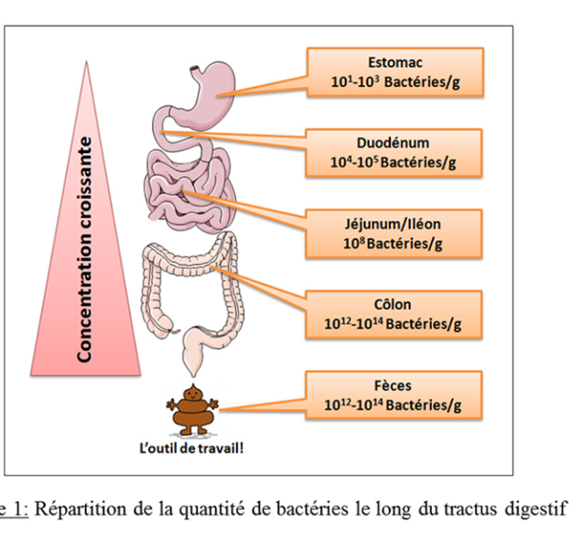 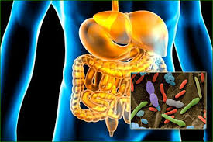
- Calcule la masse de bactéries contenues dans un kilo de selles produites par jour.
- Explique pourquoi les excréments sentent mauvais mais pourquoi le méconium (selles) des nouveaux nés ne sent pas.
- A l’aide des doc 2, 3, 4 p 111 du livre, cite une action positive des bactéries intestinales.
- p 107: Indique l’action bénéfique des micro-organismes pour le termite, la vache.

Exercice 2 : Microbiote et obésité :
- Rappelle 2 causes d’apparition de l’obésité dans la vie courante.
- doc 1 p110 : Quelle différence observes-tu entre les microbiotes des jumelles ?
- Comment pourris tu expliquer que les souris du lot 1 deviennent obèses alors que celles du lot 4 restent minces ?
- Comment les souris du lot 2 ont-elles pu rester minces alors qu’elles avaient reçu le microbiote de la sœur obèse (indice important dans la légende du doc 1) ?
- Déduis quel est l’intérêt de posséder un microbiote diversifié pour la santé ?
- A l’aide d’Internet et du doc ci dessous, liste les actions bénéfiques de la flore intestinale sur les différentes fonctions du corps humain (pour chacune donne un exemple précis).
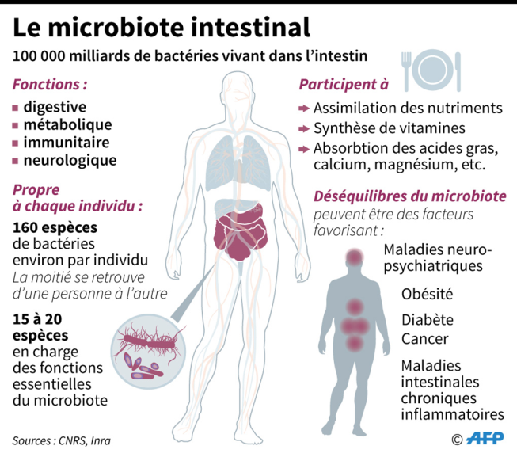

Exercice 3 : Des microorganismes utiles aux plantes.
Au niveau des racines, le cytoplasme des cellules renferme de nombreuses bactéries (Rhizobium) présentes naturellement dans le sol.
Elles pénètrent dans la racine qui gonfle pour former une nodosité .
- p109 doc 3 et 4 : Quel effet a la bactérie Rhizobium sur la production végétale? (justifie)
- doc 5: indique quel bénéfice apporte chaque individu à l’autre.
- ex 6 P117: Pourquoi peut-on dire qu’il s’agit d’une symbiose? Tu rechercheras la définition de ce mot et indiqueras quels sont les 2 individus en relation.
- graphique: Quel est l’intérêt, pour l’arbre, d’être mycorhizé? (donne des valeurs précises)

Les exercices sont à préparer sérieusement, seront rendus pour être réutilisés en cours et gagner du temps quand nous traiterons ce chapitre.
Bon courage et reste prudent(e), à bientôt.

